TPU ASTANA PRATIKSHA
CIANJUR
ARSITEKTUR TEKNIS & DESAIN DATABASE
Baseline Implementasi V1
Versi | 1.0
Status | Baseline V1 untuk pengembangan
Lokasi | TPU Astana Pratiksha Cianjur
Catatan: informasi yang belum diketahui di lapangan ditetapkan sebagai configurable/TBD dan tidak boleh di-hard-code.

1. Stack Teknologi
Komponen | Teknologi | Catatan
Framework | Next.js + TypeScript | Responsive web; SSR/server actions/API sesuai kebutuhan.
Styling | Tailwind CSS | Design tokens konsisten; mobile-first.
Database | Supabase PostgreSQL | Data utama dan konfigurasi.
Auth | Supabase Auth | Admin/Operator.
Storage | Supabase Storage | Hanya foto opsional hasil kompres.
Hosting | Vercel | Deployment frontend / Next.js.
Denah | SVG + data coordinate | Tanpa image map berat; posisi configurable.
Maps | Google Maps external URL/query | Tidak memerlukan API embedded untuk V1.

2. Arsitektur Logis
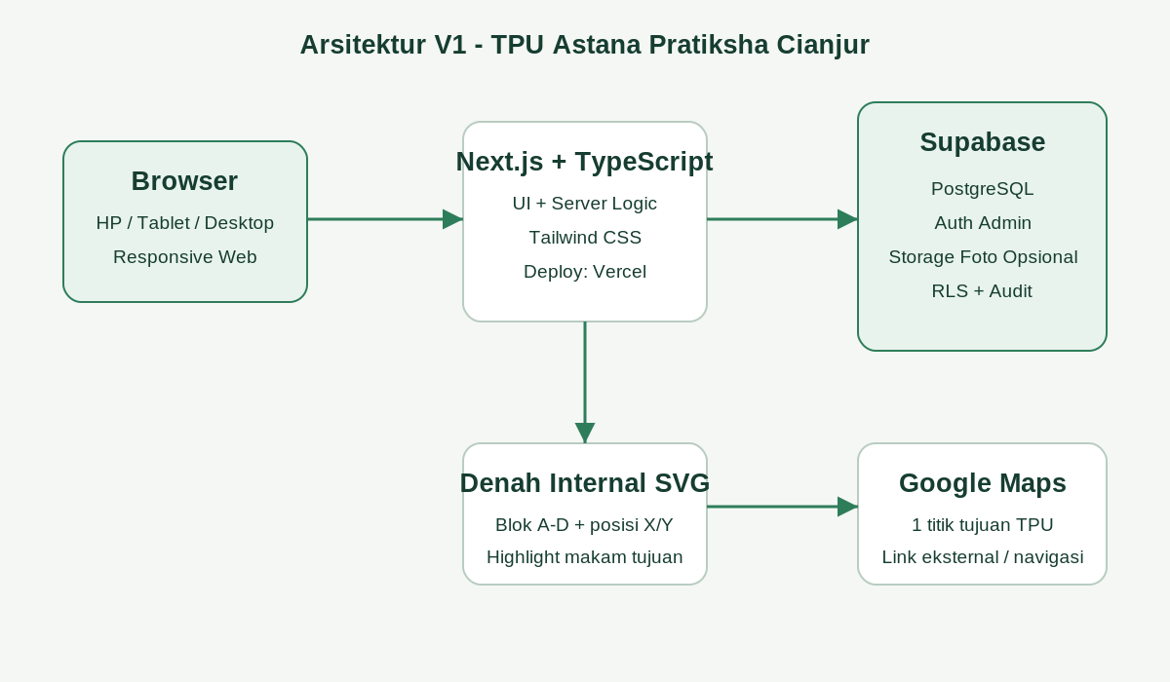
Catatan: diagram SVG tersedia sebagai developer asset. Gambar ini hanya placeholder visual jika SVG tidak dirasterisasi.
Alur data utama: browser → Next.js → Supabase PostgreSQL/Auth/Storage. Google Maps dibuka sebagai layanan eksternal. Denah internal dirender dari data blok dan posisi makam.

3. Data Model
Tabel/View | Fungsi | Field kunci
cemeteries | Identitas TPU dan lokasi Google Maps | id, name, address, google_maps_query/url
blocks | Konfigurasi blok | cemetery_id, code, capacity, grid_rows, grid_columns
graves | Data makam + ahli waris + posisi + verifikasi | grave_code, deceased_name, death_date, heir_*, visual_*, verify_*
audit_logs | Jejak perubahan | actor_user_id, action, before_data, after_data
public_graves (view) | Dataset aman untuk publik | Tanpa field ahli waris/contact

4. Data Dictionary - graves
Field | Tipe | Constraint | Keterangan
id | uuid | PK | ID internal
legacy_no | int | nullable | Nomor asal buku
grave_code | text | unique | Kode publik: A-001
deceased_name | text | required | Nama yang dimakamkan
death_date | date | nullable | Tanggal wafat terstruktur
recorded_date_raw | text | nullable | Teks asli sumber
date_semantics | text | required | WAFAT / BELUM_DIPASTIKAN
heir_name | text | nullable | Internal
heir_phone | text | nullable | Internal
heir_address | text | nullable | Internal
grave_number | int | required | Nomor makam dalam blok
visual_x / visual_y | numeric | nullable | Posisi bebas di denah
visual_row / visual_column | int | nullable | Alternatif grid
photo_path | text | nullable | Path foto opsional
verify_* | boolean | required | Flag verifikasi per field
verification_status | text | required | VERIFIED / NEEDS_VERIFICATION
is_public | boolean | required | Kontrol tampil publik
transcription_notes | text | nullable | Catatan hasil digitalisasi

5. Search Strategy
- Gunakan PostgreSQL pg_trgm GIN index pada deceased_name.
- Query hanya field publik untuk halaman pencarian; hindari mengambil field ahli waris.
- Normalisasi input trim dan collapse whitespace; pencarian case-insensitive.
- Debounce pada client dan batasi jumlah result per request.
- Cache konfigurasi TPU/blok yang jarang berubah.

6. Denah Internal
- Denah dirender sebagai SVG dengan viewBox sehingga responsif tanpa kehilangan ketajaman.
- Posisi makam dapat berasal dari grid (row/column) atau coordinate visual_x/visual_y.
- Untuk simulasi awal, A-001 sampai A-149 dapat dipetakan ke grid; setelah survei, Admin dapat memindahkan setiap makam.
- Selected grave memakai accent kuat; semua makam lain muted gray.
- Jangan menyimpan denah sebagai screenshot tunggal jika posisi perlu interaktif.

7. Foto Opsional
- Kompres browser-side menggunakan Canvas API atau library client yang ringan.
- Target output WebP; fallback JPEG jika browser tidak mendukung.
- Max dimension ±1280 px; target file ±100-250 KB.
- Upload setelah data utama berhasil atau sebagai proses terpisah agar failure isolation terjaga.
- Object path contoh: grave-photos/{grave_id}/cover.webp.
- Replace foto: upload file baru, update path/metadata, lalu hapus object lama jika ada.

8. Security / RLS
- Public tidak membaca tabel graves langsung; gunakan view/RPC aman yang mengecualikan heir_name/heir_phone/heir_address.
- Enable RLS pada tabel internal. Aksi insert/update/delete hanya untuk authenticated role yang diizinkan.
- Validasi server-side untuk grave_code, block, nomor, dan ukuran/tipe foto.
- Jangan menyimpan service role key di browser.
- Catat audit untuk perubahan data makam, verifikasi, denah, dan settings.

9. Deployment & Environment
Environment | Tujuan | Catatan
Local | Development | env.local; project Supabase development bila tersedia
Preview | QA per branch/PR | Vercel preview; gunakan database non-production jika memungkinkan
Production | Layanan aktif | Vercel + Supabase production; backup/export berkala

10. Struktur Route yang Disarankan
Route | Akses | Fungsi
/ | Publik | Landing
/cari-makam | Publik | Pencarian
/makam/[kode] | Publik | Detail
/makam/[kode]/lokasi | Publik | Denah
/panduan | Publik | Panduan
/tentang | Publik | Tentang
/admin/login | Publik terbatas | Login
/admin | Auth | Dashboard
/admin/makam | Auth | Data makam
/admin/makam/tambah | Auth | Tambah
/admin/makam/[id]/edit | Auth | Edit
/admin/verifikasi | Auth | Verifikasi
/admin/denah | Auth | Denah
/admin/pengaturan | Auth | Settings

